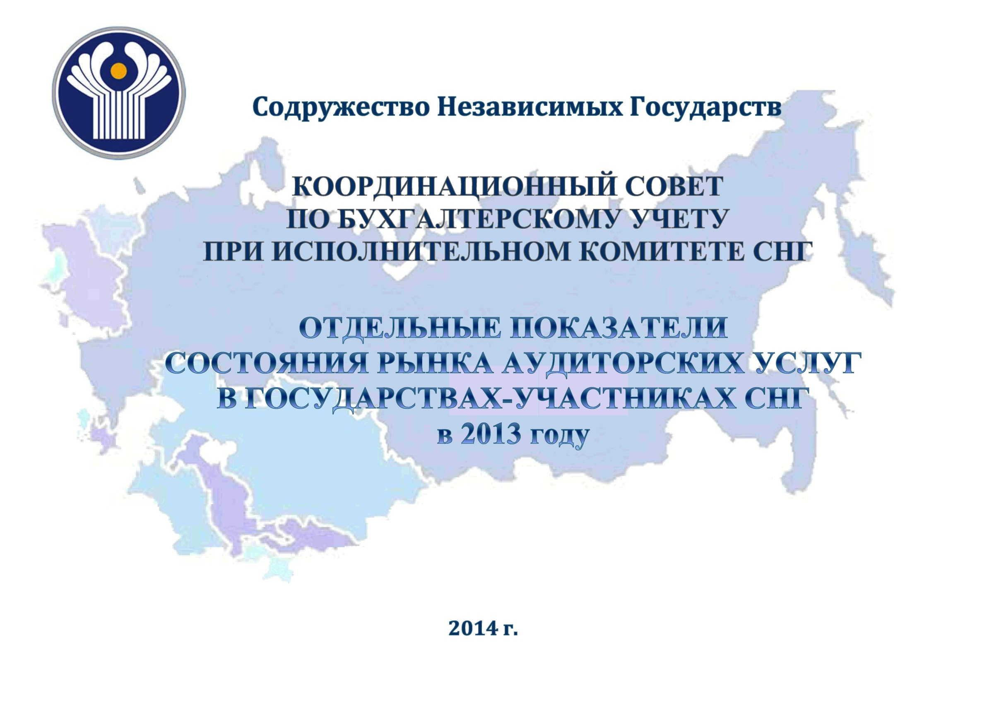

Содержание

Субъекты аудиторской деятельности……………………………………………………………3

Объем оказанных аудиторских услуг…………………………………………………………….4

Клиенты………………….…………………………………………………………………………..5

Внешний контроль качества работы…………..………………………………………………...6

Саморегулирование аудиторской профессии…………………………………………………...7

Настоящие материалы подготовлены на основе информации об отдельных показателях состояния рынка аудиторских услуг в государствах-участниках СНГ по состоянию на 1 января 2013 г., представленной членами Координационного совета по бухгалтерскому учету при Исполкоме СНГ.

Таблица 1

Субъекты аудиторской деятельности

На 1 января | Азербайд-жанская Республика |  | Республика Армения |  | Республика Беларусь |  | Республика  Казахстан |  | Кыргызская Республика |  | Республика  Молдова |  | Российская Федерация |  | Республика  Таджикистан |  | Республика  Узбекистан
 | 2013 | 2014 | 2013 | 2014 | 2013 | 2014 | 2013 | 2014 | 2013 | 2014 | 2013 | 2014 | 2013 | 2014 | 2013 | 2014 | 2013 | 2014
Имеют право вести аудиторскую деятельность - всего (по данным реестра) | 101 | 101 | 33 | 31 | 731 | 728 | 160 | 167 | 95 | 107 | 124 | 121 | 5,7 тыс. | 5,5  тыс. | 55 | 60 | 104 | 101
в том числе:
аудиторские организации | 57 | 57 | 33 | 31 | 141 | 139 | 160 | 167 | 71 | 82 | 119 | 116 | 4,8  тыс. | 4,7  тыс. | 38 | 38 | 104 | 101
физические лица/ индивидуальные предприниматели | 44 | 44 | - | - | 590 | 589 | - | -¹ | 24 | 25 | 5 | 5 | 0,9  тыс. | 0,8  тыс. | 17 | 22 | -¹ | -¹
Фактически ведут аудиторскую деятельность - всего (оценка) | 94 | 95 | 33 | 31 | 141 | 139 | 160 | 164 | 95 | 95 | 101 | 114 | 5,4  тыс. | 5,2  тыс. | 41 | 49 | 104 | 101
в том числе:
аудиторские организации | 51 | 53 | 33 | 31 | 141 | 139 | 160 | 164 | 71 | 71 | 98 | 109 | 4,6  тыс. | 4,5  тыс. | 33 | 33 | 104 | 101
физические лица/ индивидуальные предприниматели | 43 | 42 | - | - | _ | ^{_2} | -¹ | -¹ | 24 | 24 | 3 | 5 | 0,8 тыс. | 0,7  тыс. | 8 | 16 | -¹ | -¹
Таблица 2

Объем оказанных аудиторских услуг за год

 | Азербайд-жанская Республика |  | Республика  Армения |  | Республика  Беларусь |  | Республика  Казахстан |  | Кыргызская Республика |  | Республика  Молдова |  | Российская Федерация |  | Республика  Таджикистан |  | Республика  Узбекистан
 | 2012 | 2013 | 2012 | 2013 | 2012 | 2013 | 2012 | 2013 | 2012 | 2013 | 2012 | 2013 | 2012 | 2013 | 2012 | 2013 | 2012 | 2013
Объем оказанных аудиторских услуг - всего (в млн. национальных денежных единиц) | 3636  (4638 $) | 3793  (4831,8$) | 1270  (3,2 $) | 1379  (3,4 $) | 167691  (19,3 $) | 231614  (24,4$) | 14444,9  (96,1 $) | 16195  (105,4 $) | 1512  (31,9 $) | 1667  (33,8 $) | 92,1  (7,6 $) | 98,8  (7,6$) | 51020,3  (1680$) | 52150,7  (1593,4$) | 9,5  (1,99 $) | 11,1  (2,3 $) | 31928  (15,8 $) | 35831,1  (16,3 $)
Доля услуг по проведению аудита в общем объеме оказанных аудиторских услуг, % | 73,4 | 73,3 | 99 | 99 | 73 | 70 | - | 95,3 | 36 | 39,4 | 62 | 61 | 50 | 52 | 89,2 | 61,3 | 75 | 67,2
Доля прочих услуг в общем объеме оказанных аудиторских услуг, % | 26,6 | 26,7 | 1 | 1 | 27 | 30 | - | 4,7 | 64 | 60,6¹ | 38 | 39 | 50 | 48 | 10,8 | 38,7 | 25 | 32,8

Таблица 3
Клиенты
 | Азербайд-жанская Республика |  | Республика  Армения |  | Республика  Беларусь |  | Республика  Казахстан |  | Кыргызская Республика |  | Республика  Молдова |  | Российская Федерация |  | Республика  Таджикистан |  | Республика  Узбекистан
 | 2012 | 2013 | 2012 | 2013 | 2012 | 2013 | 2012 | 2013 | 2012 | 2013 | 2012 | 2013 | 2012 | 2013 | 2012 | 2013 | 2012 | 2013
Количество клиентов, отчетность которых проаудирована | 2690 | 2780 | 1258 | 1367 | 5329 | 5072 | 3153 | 3485 | 319 | 969 | 921 | 836 | 70 044 | 68 380 | 229 | 257 | 6364 | 6539
Доля аудиторских заключений соответствующего вида в общем количестве выданных аудиторских заключений, %:  с выражением положительного мнения | -² | -² | 63,7 | 68,8 | 33,1 | 31,5 | 67,8 | 71,7 | 86,5 | 82,6 | 88 | 84,8 | 70,6 | 73,6 | 53,5 | 67,9 | 93,4 | 95,2
с выражением мнения с оговоркой | -² | -² | 33,7 | 28,7 | 56,4 | 57 | 29 | 26,1 | 13,2 | 16,5 | 10 | 12,7 | 28,2 | 25 | 44,6 | 31,1 | - | -²
с выражением отрицательного мнения | -² | -² | 0,8 | 0,4 | 0,5 | 0,6 | 1,7 | 0 | 0,5 | 0,5 | 1 | 0,2 | 0,7 | 0,9 | 0,95 | - | 6,3 | 4,4
отказом от выражения мнения | -² | -² | 1,8 | 2,1 | 0,3 | 0,3 | 1,5 | 0,3 | - | 0,4 | 1 | 2,3 | 0,5 | 0,5 | 0,95 | 1 | 0,3 | 0,4

Таблица 4

Внешний контроль качества работы
 | Азербайд-жанская Республика |  | Республика  Армения |  | Республика  Беларусь |  | Республика  Казахстан |  | Кыргызская Республика |  | Республика  Молдова |  | Российская Федерация |  | Республика  Таджикистан |  | Республика  Узбекистан
 | 2012 | 2013 | 2012 | 2013 | 2012 | 2013 | 2012 | 2013 | 2012 | 2013 | 2012 | 2013 | 2012 | 2013 | 2012 | 2013 | 2012 | 2013
Количество аудиторских организаций, прошедших внешний контроль качества работы | 31 | 16 | 1 | 8 | 21 | 22 | 39 | 53 | 2 | 2 | 12 | 22 | 1089 | 1227 | - | - | 29 | 27
Количество аудиторских организаций, качество работы которых подтверждено | 29 | 16 | - | - | 21 | 22 | 39 | 53 | 2 | 2 | - | - | 909 | 823 | - | - | 28 | 27

Таблица 5

Саморегулирование аудиторской профессии

По состоянию  на 01.01.2014 | Азербайд-жанская Республика | Республика  Армения | Республика  Беларусь | Республика  Казахстан | Кыргызская Республика | Республика  Молдова | Российская Федерация | Республика  Таджикистан | Республика  Узбекистан
Количество саморегулируемых аудиторских организаций - всего | 1 | - | 2 | 3 | - | 3 | 5 | - | 3
Количество саморегулируемых аудиторских организаций, являющихся членами Международной федерации бухгалтеров | 1 | - | - | 1 | - | 1 | 4 | - | 2

Законодательством не предусмотрено.
С 01.01.2008 данные по индивидуальным предпринимателям не предоставляются.
Включая сопутствующие услуги: 40,4 % - в 2012 г.; 33,1 % - в 2013 г.
Иные аудиторские заключения (в случаях оказания сопутствующих аудиту услуг): 2012 год – 9,7 %, 2013 год – 10,6%.
Законодательством не предусмотрено.
Проверки соблюдения законодательства, регулирующего аудиторскую деятельность.

